Ingredient

André de Macedo Wlodkovski,

André Mateus Fernandes de Lara,

Antonio Augusto Malachini Johnsson,

Bruna Lima Farias,

Gabriel Marcondes Ribas,

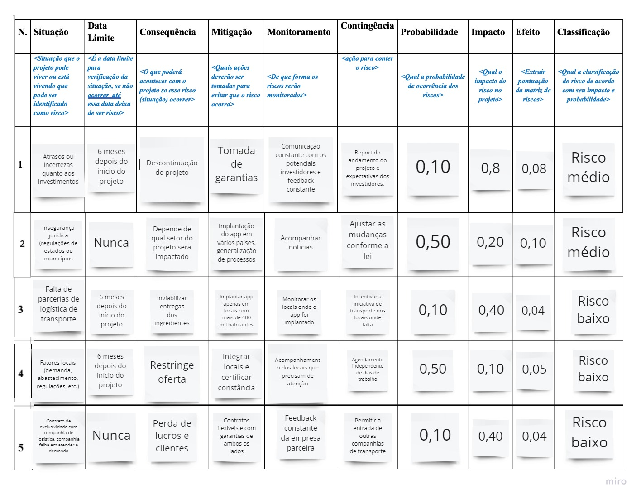Gustavo Hammerschmidt.

